Meldung von Verletzungen der Datensicherheit

Die folgende Zusammenstellung richtet sich an die öffentlichen Organe i.S.v. Art. 1 Abs. 1 Bst. h) Datenschutzgesetz1 und Private nach Art. 2 Abs. 1bis DSG. Auftragsdatenbearbeiter können sie als Unterstützung für eine Meldung an die meldepflichtigen Organe nutzen.

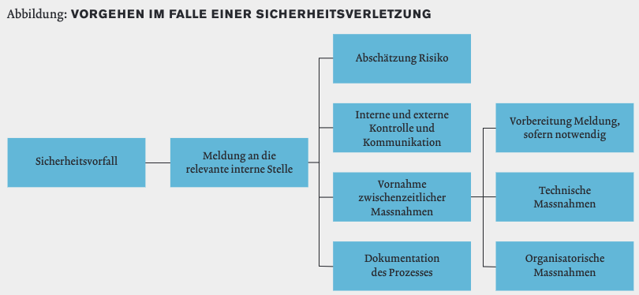

1 Was ist eine Verletzung der Datensicherheit

Jede Verletzung der Sicherheit, die dazu führt, dass Personendaten verloren gehen, gelöscht, vernichtet oder verändert werden oder Unbefugten offengelegt oder zugänglich gemacht werden.
Die Verletzung kann dabei entweder durch Mitarbeitende oder durch
externe Dritte erfolgen.

2 Was muss gemeldet werden?

Führt eine Datenbearbeitung zu einem Risiko für die Grundrechte der betroffenen Person, muss dies der zuständigen Fachstelle für Datenschutz gemeldet werden.

Kanton Aargau (LINK)
Bund (LINK)

Das kann beispielsweise bei folgenden Konstellationen der Fall sein: Vorliegen eines Kontrollverlustes über Daten, eine erhebliche Anzahl betroffener Personen, keine Möglichkeit der raschen Behebung und keine Möglichkeit zur sofortigen Minimierung des Risikos für die betroffenen Personen oder andere qualifizierende Merkmale (etwa
systematisches Vorgehen oder gezielter Hackerangriff). Bestehen Zweifel, ob gemeldet werden muss, ist der Vorfall ebenfalls zu melden. Nicht gemeldet werden müssen leichte
Vorfälle.

3 Wer muss melden?

Das für die Datenbearbeitung verantwortliche öffentliche Organ muss die Meldung erstatten. Falls die Datenschutzverletzung bei einer Daten-bearbeitung durch Dritte geschieht, hat dieser unverzüglich das auftraggebende öffentliche Organ zu benachrichtigen. Die Meldung an die Fachstelle erfolgt auch in diesem Fall durch das verantwortliche öffentliche Organ.

4 Wem ist zu melden?

Der Datenschutzvorfall muss der zuständigen Fachstelle für Datenschutz gemeldet werden. Handelt es sich beim öffentlichen Organ um ein Organ, Behörde oder Dienststelle des Kantons oder selbständiger öffentlich-rechtlicher Anstalt des Kantons, ist der Vorfall der kantonalen Fachstelle für Datenschutz zu melden. Handelt es sich beim öffentlichen Organ um ein Organ, Behörde oder Dienststelle der Gemeinde, selbständigem öffentlich-
rechtlichem Gemeindeunternehmen oder Gemeindeverband bzw. Zweckverband, ist der Vorfall der Gemeindefachstelle für Datenschutz zu melden. Ist erkennbar, dass der Datenschutzvorfall Auswirkungen in mehreren Kantonen haben könnte, ist dies bei der Meldung zu vermerken.

5 Wie muss gemeldet werden?

Die Meldung hat schriftlich zu erfolgen. Die Form der Meldung ist allerdings nicht vorgeschrieben. Die Fachstelle für Datenschutz hat auf Ihrer Homepage ein Formular zur Verfügung gestellt.

6 Wann muss gemeldet werden?

Gemäss Art. 9a Abs. 1 DSG hat die Meldung so rasch wie möglich zu erfolgen. Die Meldung darf dabei nicht unnötig verzögert werden. Zum Zeitpunkt der Meldung müssen noch nicht alle Angaben im Detail vorliegen. Zusätzliche Informationen zum Vorfall können später nachgereicht werden.

7 Müssen die vom Datenschutzvorfall betroffenen Personen informiert werden?

Sofern die Umstände es erfordern, sind die betroffenen Personen zu informieren. Dies ist insbesondere der Fall, wenn die betroffenen Personen Vorkehren zu ihrem Schutz treffen müssen. Die Information ist aber auch abhängig von der Art der Daten und hat v.a. dann zu erfolgen, wenn besonders schützenswerte Personendaten, Persönlichkeitsprofile oder Profiles betroffen sind, wenn ein besonderes Schädigungspotenzial für die betroffene Person (Bankdaten, Kreditkarteninformationen, Zugangsdaten, Passwörter oder Daten,
die einem Berufsgeheimnis unterliegen) besteht oder andere erhebliche Risiken
vorhanden sind. Die Information an die betroffene Person umfasst mögliche Folgen der Verletzung, die zu ergreifenden Schutzmassnahmen, wie die Änderung von Passwörtern oder Zugangsdaten sowie die Kontaktdaten der zuständigen Fachstelle. Die Information der betroffenen Person kann eingeschränkt oder aufgeschoben werden, wenn beispielsweise öffentliche oder private Geheimhaltungsinteressen überwiegen.

8 Beispiele Datenschutzvorfall

− Liegenlassen eines geschäftlichen USB-Sticks (mit sensiblen Kundendaten, ohne
Passwortschutz) auf öffentlichem Grund.
− E-Mail-Versand mit sensiblem Inhalt an die falsche E-Mail-Adresse.
− Ein IV-Bezüger erhält per Post eine Abrechnung eines anderen IV-Bezügers.
− Zugriffsrechte von Mitarbeitenden werden nach dem Austritt nicht entzogen.

9 Kontakt
Für Fragen steht Ihnen die Kantonale Fachstelle für Datenschutz zur Verfügung

